Temat-Mieszkańcy łąki 28.04
Blok - Rowerem przez Polskę
1.Zapoznaj się z tematem lekcji strony 12,13,14,15.
file:///C:/Users/NAUCZY~1/AppData/Local/Temp/Tropiciele_klasa2_Podrecznik5.pdf
2.Posłuchaj śpiewu skowronka

https://www.glosy-ptakow.pl/skowronek/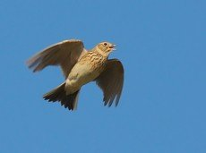

oraz wołania czajki

https://www.glosy-ptakow.pl/czajka/?type1522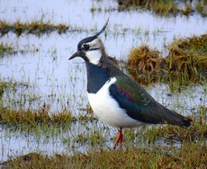
Fotografie pobrane ze strony internetowej https://www.glosy-ptakow.pl/
3.Wykonaj ćwiczenia na str. 10 i 11
file:///C:/Users/NAUCZY~1/AppData/Local/Temp/Tropiciele_klasa2_Matematyka5.pdf
4.Wykonaj ćwiczenia na str.14,15,16,17
file:///C:/Users/NAUCZY~1/AppData/Local/Temp/Tropiciele_klasa2_Karty5.pdf
5. Na kartce papieru narysuj kredkami kolorową łąkę.

6.Wędrówki Skrzata Borówki - odc. 3 - Łąka
https://www.youtube.com/watch?v=LKLf5EN1Ff4

